
Mardi 1er septembre
17h30-19h00
Soirée d’inscription à la catéchèse au centre paroissial de Versoix

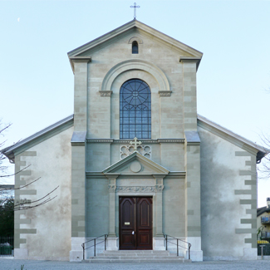

Tous les mercredis messe à 9h00 et adoration de 10h00 à 18h00

Dimanche 6 septembre 2026 à 10h30, messe
Samedi 12 septembre 2026 à 10h00, confirmations célébrées par l’abbé Dunand
Dimanche 13 septembre 2026 à 10h30, messe
Dimanche 20 septembre 2026 à 10h30, messe de lancement de l’année pastorale
Dimanche 27 septembre 2026 à 10h30, messe avec les petiots suivie des baptêmes communautaires

Eglise St Loup
Versoix

Mercredi 23 septembre
Soirée des jeunes
19h00 au centre paroissial de Versoix

Eglise Ste Pétronille
Pregny
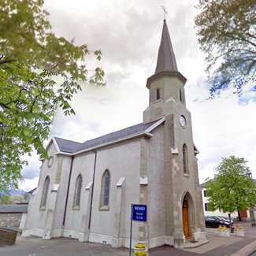
Jeudi 24 septembre
Soirée des papas
19h30
à la salle paroissiale de Versoix

Tous les jeudis de 9h00 à 23h00, adoration et
messe à 18h15

Samedi 12 septembre 2026 à 18h00, messe

Messe de la Fê
Dimanche 20 septembre
Messe de lancement de l’année pastorale
10h30, St Loup
11h30, formation des enfants de chœur
Puis dès 12h00, verrée

Buffet canadien des familles
Sur inscription : daniele.rovaris@gmail.com

Tous les vendredis messe à 9h00

Vendredi 4 septembre 2026 à 9h00 messe et adoration
Samedi 19 septembre 2026 à 17h00, confessions et à 18h00, messe

Eglise Ste Rita
Bellevue

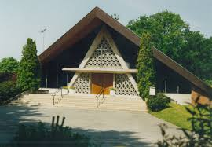

Eglise St Clément
Collex

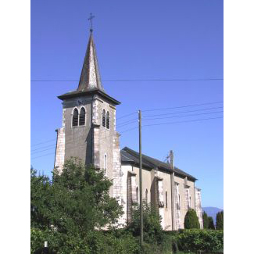

Tous les mardis messe à 9h00

Mardi 1er septembre 2026 à 9h00, messe et adoration
Samedi 5 septembre 2026 à 18h00, messe
Samedi 26 septembre 2026 à 18h00, messe

Jeudi 10 septembre Jeûne genevois
secrétariat fermé

